Reglamento de Becas del Instituto de Seguridad y Servicios Sociales de los Trabajadores del Estado

Instituto de Seguridad y Servicios Sociales de los Trabajadores del Estado

Normateca Electrónica Institucional

FICHA TÉCNICA

REGLAMENTO DE BECAS DEL INSTITUTO DE SEGURIDAD Y SERVICIOS SOCIALES DE LOS TRABAJADORES DEL ESTADO

Autorización: Promoción 42018 expediente R.S. 17/60 del Pleno del Tribunal Federal de Conciliación y Arbitraje
Fecha de entrada en vigor: A partir del 25 de agosto de 2006, fecha en la que fue acordado su depósito en el Tribunal Federal de Conciliación y Arbitraje

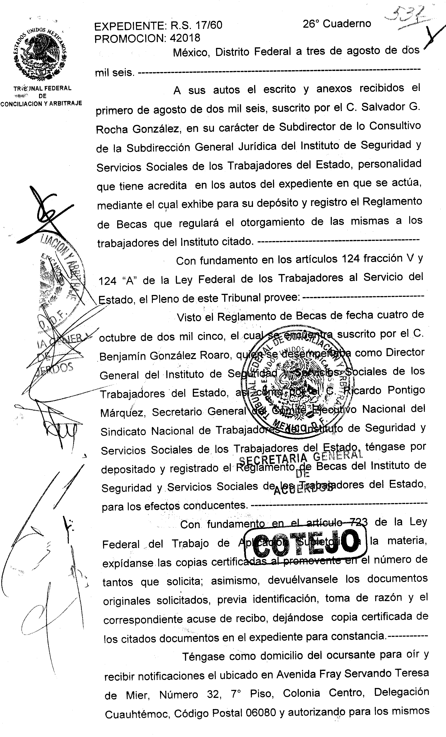

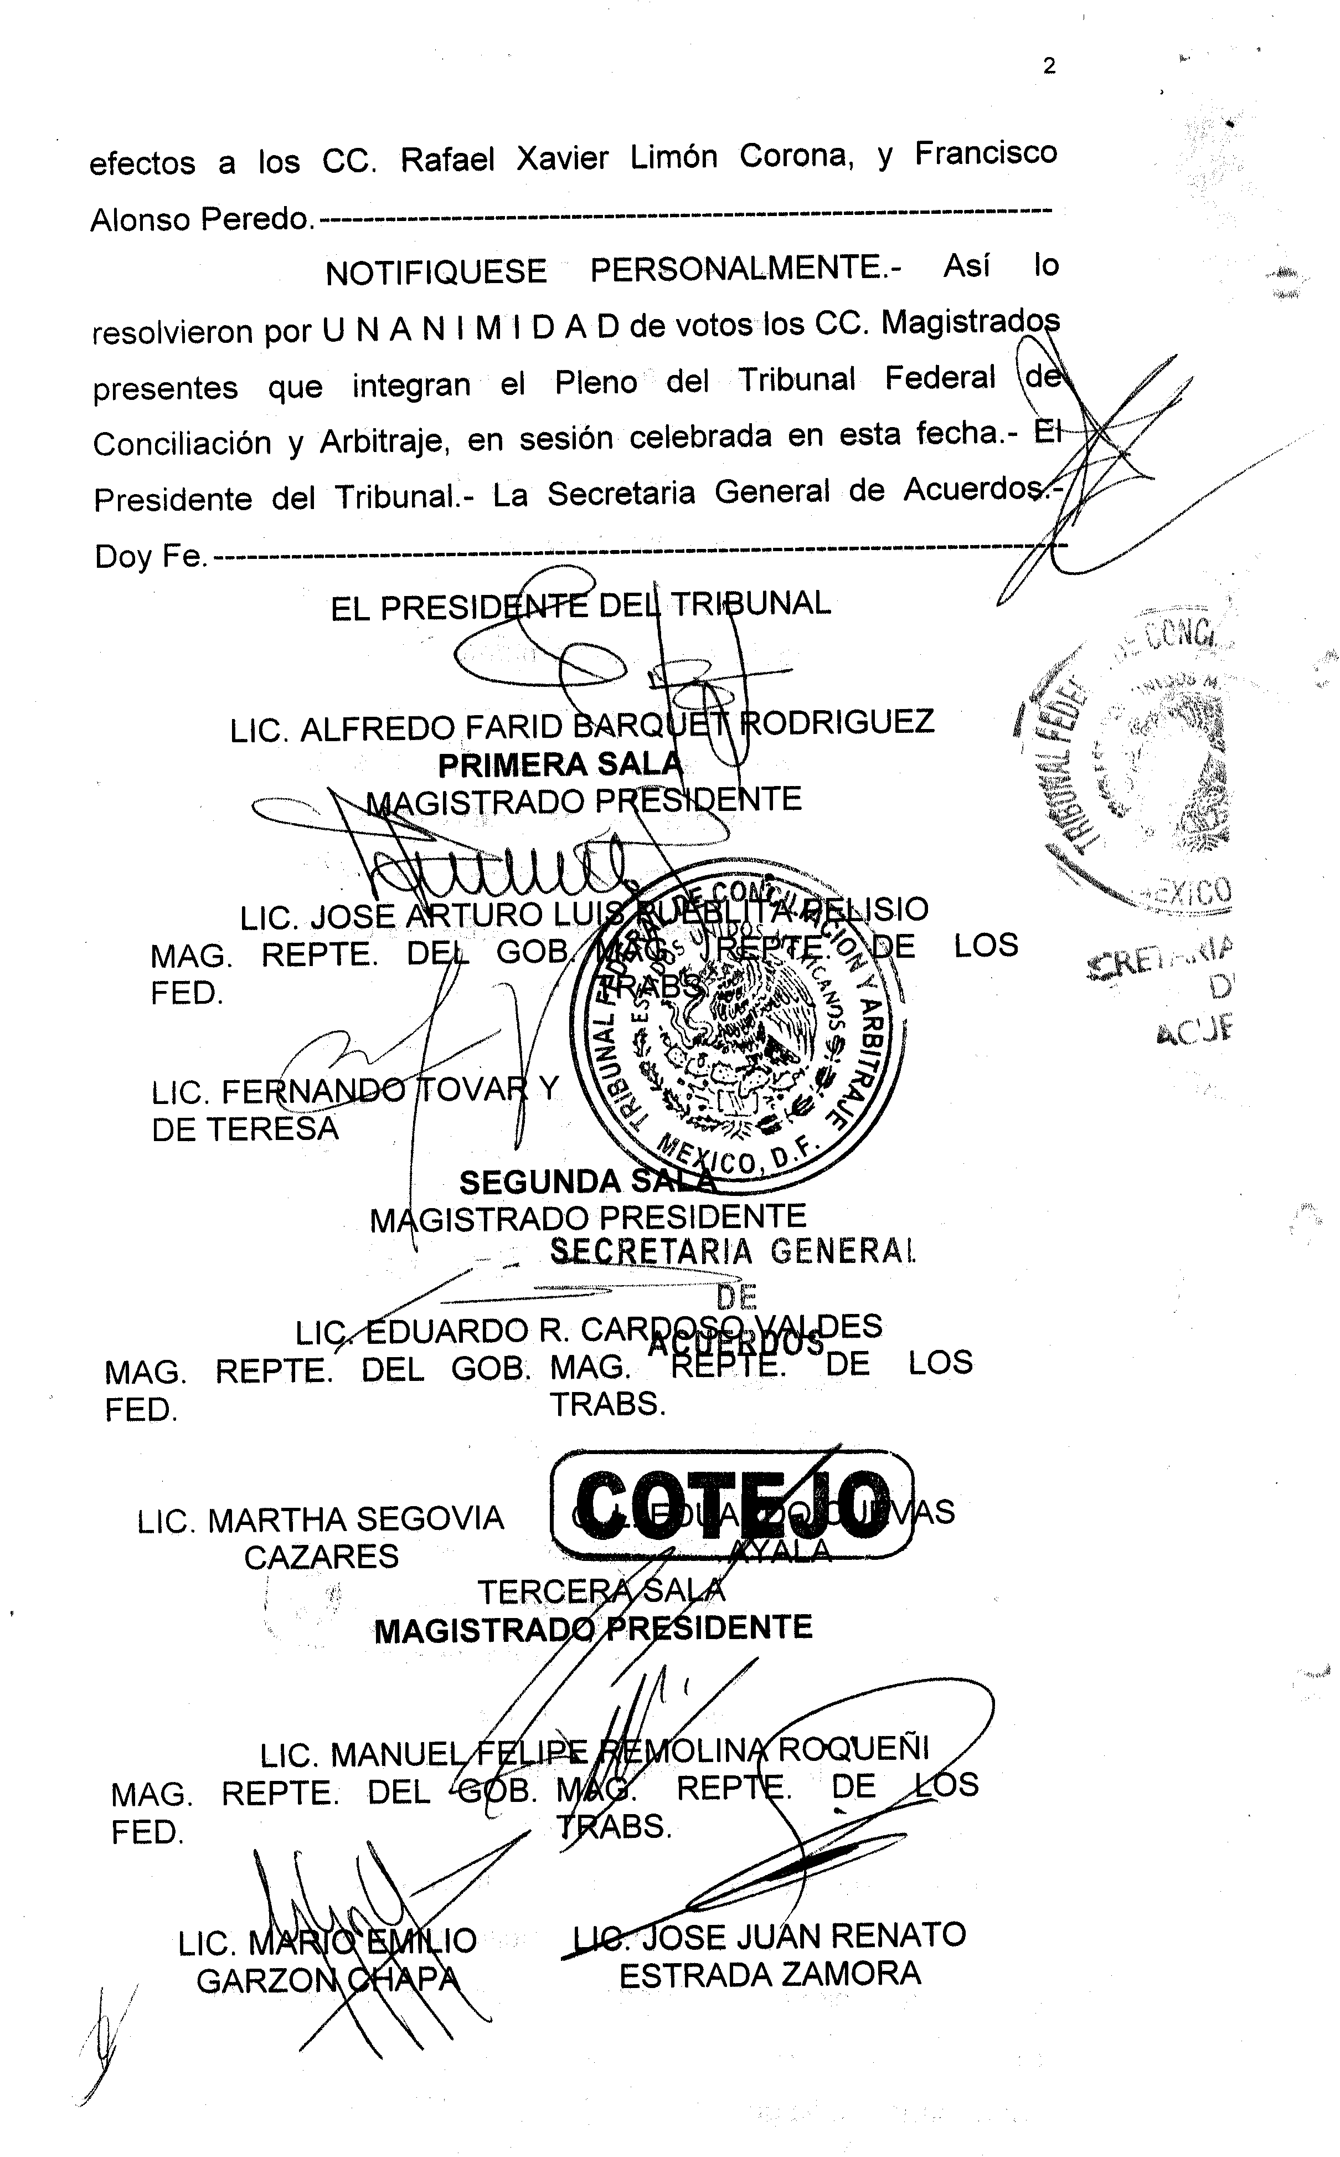



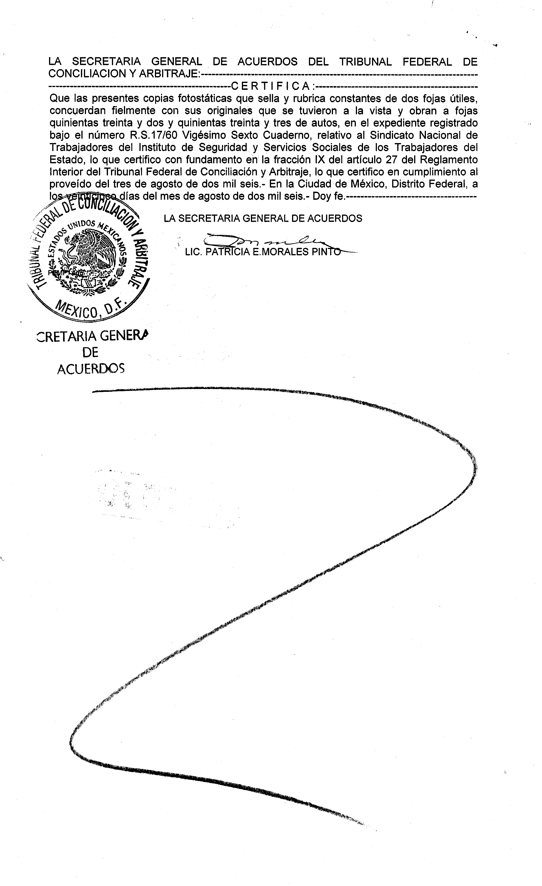

REGLAMENTO DE BECAS DEL INSTITUTO DE SEGURIDAD Y SERVICIOS SOCIALES DE LOS TRABAJADORES DEL ESTADO

Capítulo I
Disposiciones Generales
Artículo 1. El presente “Reglamento” se expide en cumplimiento de lo dispuesto por el artículo 44 fracción VIII de la Ley Federal de los Trabajadores al Servicio del Estado Reglamentaria del Apartado B) del artículo 123 Constitucional y fracción X del Artículo 150 de la Ley del Instituto de Seguridad y Servicios Sociales de los Trabajadores del Estado y las Condiciones Generales de Trabajo vigentes.
Artículo 2. Para los efectos de este "Reglamento" se entenderá por:
Aspirante(s). El o los solicitantes de Beca.
Comisión. Comisión Nacional Mixta de Becas.
Beca. Consiste en la autorización con o sin goce de sueldo que otorga el Instituto a sus trabajadores, para que se ausenten de sus labores total o parcialmente, por un periodo determinado, no menor a 90 días, para realizar estudios profesionales, de especialización, maestría y doctorado en escuelas, institutos y universidades con reconocimiento oficial que fortalezcan la prestación de los servicios institucionales.
Becario. El trabajador, que goza de una Beca otorgada por el Instituto conforme al presente “Reglamento”.
Carta Compromiso. Obligaciones documentadas en las que el trabajador acepta las condiciones de otorgamiento de Beca y suscribe para garantizar resarcir al Instituto el importe de los salarios pagados durante el tiempo que fue beneficiario de la Beca, en caso de incumplimiento del objeto de la misma.
Condiciones Generales. Condiciones Generales de Trabajo consistentes en el instrumento jurídico firmado por el Titular del Instituto de Seguridad y Servicios Sociales de los Trabajadores del Estado y el Secretario General del Sindicato Nacional de Trabajadores del Instituto de Seguridad y Servicios Sociales de los Trabajadores del Estado, en el cual se establecen las reglas a las que quedan sujetos los puntos previstos en el artículo 88 de la Ley Federal de los Trabajadores al Servicio del Estado Reglamentaria del Apartado B) del Artículo 123 Constitucional.
Estatutos. Estatutos del Sindicato Nacional de Trabajadores del Instituto de Seguridad y Servicios Sociales de los Trabajadores del Estado, consistente en el conjunto de disposiciones relativas a la organización, dirección y distribución de funciones, derechos y obligaciones que acuerdan los miembros del sindicato.
Instituto. Instituto de Seguridad y Servicios Sociales de los Trabajadores del Estado.
Ley del ISSSTE. Ley del Instituto de Seguridad y Servicios Sociales de los Trabajadores del Estado.
Ley Federal del Trabajo. Ley Federal del Trabajo.
Ley. Ley Federal de los Trabajadores al Servicio del Estado Reglamentaria del Apartado B) del Artículo 123 Constitucional.
“Reglamento”. Conjunto de reglas para el otorgamiento y operación de las becas en el Instituto de Seguridad y Servicios Sociales de los Trabajadores del Estado.
Secretario General. Secretario General del Comité Ejecutivo Nacional del Sindicato Nacional de Trabajadores del Instituto de Seguridad y Servicios Sociales de los Trabajadores del Estado.
Sindicato. Sindicato Nacional de Trabajadores del Instituto de Seguridad y Servicios Sociales de los Trabajadores del Estado.
Subcomisión. La Subcomisión Mixta de Becas correspondiente.
Titular. Director General del Instituto.
Unidades Administrativas Centrales. Subdirecciones Generales: Médica; de Prestaciones Económicas, Sociales y Culturales; Jurídica; de Finanzas; Coordinaciones Generales: de Administración; de Comunicación Social; de Desarrollo Delegacional y de Transformación y Desarrollo Institucional.
Unidades Administrativas Desconcentradas. Fondo de la Vivienda; Delegaciones; Centro Médico Nacional “20 de Noviembre”; Hospitales Regionales; Sistema Integral de Tiendas y Farmacias; Escuela de Dietética y Nutrición; Sistema de Agencias Turísticas TURISSSTE.
Artículo 3. El otorgamiento de becas persigue fundamentalmente:
- Propiciar el fortalecimiento de los conocimientos tecnológicos, científicos, humanistas, administrativos que requiere el trabajador para el mejor desempeño de sus funciones.
- Fomentar la superación personal, el sentido de responsabilidad y la dedicación de los trabajadores del Instituto en el desempeño de sus funciones, para el mejoramiento de los servicios que se otorgan a los derechohabientes.
Artículo 4. Las becas se concederán por necesidad de capacitación y actualización de conocimientos del personal, en razón directa de los requerimientos del Instituto para fortalecer los servicios, seguros y prestaciones que brinda el mismo.
Artículo 5. Durante el mes de julio de cada año, conforme a los requerimientos de necesidades institucionales de becas, las Unidades Administrativas Centrales y Desconcentradas, por conducto de la Subcomisión remitirán a la Comisión, las necesidades de becas, señalando expresamente las disciplinas y requerimientos de las mismas.
Artículo 6. La Comisión una vez que haya recabado los requerimientos de necesidades institucionales de becas enviados por las Subcomisiones, remitirá durante el mes de agosto de cada año a la coordinación general de administración el concentrado de los mismos.
Artículo 7. El Titular o el servidor público en quien delegue esta facultad, comunicará a la Comisión en la última sesión de cada año el número de becas autorizado.
Artículo 8. El Instituto proporcionará a la Comisión los recursos necesarios para su funcionamiento.
Capitulo II
De las Becas
Artículo 9. Las becas que el Instituto otorga a sus trabajadores podrán ser:
- Por tiempo completo con goce de sueldo;
- Por tiempo parcial con goce de sueldo, y
- Por tiempo completo sin goce de sueldo.
Artículo 10. Podrán otorgarse las becas por tiempo completo con goce de sueldo, las autorizadas por el Titular, en los términos del artículo 7 y/o precisadas como necesidades institucionales.
Artículo 11. Podrán otorgarse las becas por tiempo parcial con goce de sueldo, las autorizadas por el Titular, en los términos del artículo 7 en las cuales los tiempos de estudio y traslado no cubran la jornada total de trabajo del Becario.
Artículo 12. Podrán otorgarse becas por tiempo completo sin goce de sueldo, las autorizadas por el Titular a trabajadores en los casos siguientes:
- Para realizar estudios profesionales del mismo nivel al grado que ostentan actualmente;
- A fin de realizar una especialidad médica ajena al modelo institucional;
- Cuando reciban Beca o apoyo económico de otra institución;
- Para desarrollar proyectos de investigación;
- Para realizar residencias de conformidad a la Norma Oficial Mexicana para la organización y funcionamiento de residencias médicas;
- Para realizar estudios de una especialidad o licenciatura no afín a su puesto en instituciones educativas particulares y cuyos cursos coincidan con su jornada laboral y;
- En los casos de maestrías o doctorados que no sean prioritarios para el Instituto.
Artículo 13. Los Becarios, al término de la Beca, únicamente podrán solicitar las vacaciones del periodo inmediato posterior, cumpliendo con el requisito de su reincorporación a las actividades laborales.

Artículo 14. Para que una Beca pueda ser procedente deberá cumplir con los requisitos que a continuación se detallan:
- Haber sido programada en los términos del artículo 5 del presente "Reglamento";
- Que los tópicos de enseñanza respondan a las necesidades institucionales;
- Que no afecte la continuidad del servicio institucional;
- Que se encuentren relacionadas con los servicios que se prestan en el centro de trabajo o en otros centros en los que previamente se haya manifestado la necesidad de contar con trabajadores con esos conocimientos; y
- Que corresponda a los programas institucionales derivados del Plan Nacional de Desarrollo.
Artículo 15. Los aspirantes a obtener una Beca, deberán reunir los requisitos siguientes:
- Presentar en tiempo y forma en el formato autorizado para el efecto la solicitud correspondiente;
- Anexar carta de exposición de motivos, expresando la justificación de su petición;
- Ser trabajador de base en uso de sus derechos laborales en los términos de las Condiciones Generales;
- Haber prestado sus servicios ininterrumpidos al Instituto, cuando menos durante dos años;
- Contar con un expediente laboral que no presente notas malas en los términos de lo establecido en el capítulo XI de las correcciones disciplinarias y sanciones de las Condiciones Generales;
- Presentar currículum vitae y la documentación que acredite el nivel de estudios inmediato anterior al que pretende cursar;
- Presentar la documentación original en papel oficial en la que se asiente la aceptación por parte del centro educativo para llevar a cabo los estudios, inicio y término de los mismos, horarios y periodos vacacionales; en los casos que otra institución otorgue la Beca, que se especifique si ésta la concede con o sin apoyo económico.
- Presentar en documento oficial, los programas de estudios, créditos a cubrir y el tiempo de duración;
- Presentar en tiempo y forma la opinión técnica del titular del centro de trabajo y de la respectiva representación sindical y;
- Constancia de servicio activo y copia del último comprobante de percepciones y deducciones.
Artículo 16. Las solicitudes deberán ser entregadas a la Subcomisión cuando menos con quince días hábiles de anticipación a la fecha de inicio de los estudios para su análisis y dictamen correspondiente, anexando la documentación probatoria de los requisitos señalados en el artículo 15 del presente “Reglamento”, con excepción del documento de aceptación oficial a los estudios objeto de la Beca, el cual podrá ser entregado posteriormente pero antes de que inicie el curso.
Artículo 17. El titular del centro de trabajo y el secretario general seccional a petición del aspirante emitirán opinión técnica dirigida a la Subcomisión dentro de los tres días hábiles a la solicitud referida, la que deberá contener:
- Desempeño laboral y actitud del empleado, sustentada en su expediente personal;
- El beneficio que conllevan los estudios que pretende realizar el empleado a las funciones que desempeña;
- Si se afectan o no los servicios por la autorización de la Beca y en su caso señalar los motivos y;
- Si los estudios a realizar son acordes al puesto, servicio y centro de trabajo del aspirante y estén incluidos en las ramas escalafonarias.
Artículo 18. Los aspirantes deberán prestar sus servicios de manera regular hasta contar con el dictamen que les sea favorable y les permita ausentarse de su centro de trabajo.
Artículo 19. Las becas tendrán una vigencia conforme al plan o programa de estudios avalado por la institución educativa en la que se realicen los mismos y se autorizarán de acuerdo a los periodos escolares determinados por dicha institución.
Artículo 20. Serán improcedentes las solicitudes de becas para cursos propedéuticos, introductorios, seminarios para la elaboración de tesis y/o titulación.
Artículo 21. El trabajador que disfrute de una Beca, sólo podrá ser beneficiario de otra, siempre y cuando cubra el doble del tiempo de duración de la Beca otorgada.
Artículo 22. Los trabajadores beneficiados con una Beca conservarán su plaza mientras dure la misma y los derechos inherentes al puesto que desempeñan.
Artículo 23. Los trabajadores en carreras de nivel profesional o técnico que tengan que cumplir con el servicio social obligatorio o internado, deberán realizar éstos preferentemente dentro de las instalaciones del Instituto, para lo cual se les concederá Beca.
Artículo 24. Las becas cuya duración sea mayor de 12 meses requerirán ser ratificadas anualmente por la Subcomisión. El Becario deberá rendir informes satisfactorios sobre el cumplimiento del objeto de la Beca que disfruta en los términos a los que se hubiere comprometido.
Artículo 25. El Becario para obtener la prórroga de Beca deberá presentar ante la Subcomisión solicitud cuando menos con diez días hábiles de anticipación al inicio del siguiente periodo escolar.
Dicha solicitud deberá contener lo previsto en las fracciones I, VII, VIII y X del artículo 15 del presente documento.

Además de los requisitos antes señalados, deberá acompañar documento oficial en el que se haga constar que el promedio de las calificaciones obtenidas en el periodo académico inmediato cursado deberá ser cuando menos de 8.0 o su equivalente y ser alumno regular.
Dicha constancia de promedio podrá ser presentada a más tardar diez días hábiles posteriores al inicio del periodo escolar, siempre y cuando sea por causas imputables a la institución educativa que expide el documento.
Artículo 26. El Becario podrá solicitar la ampliación del periodo de Beca en los casos en que la institución educativa así lo señale de manera oficial, hasta por 30 días naturales.
Artículo 27. La renuncia a la Beca otorgada sólo podrá ejercerse cuando el aspirante:
- Reciba el dictamen de la Subcomisión;
- Tenga conocimiento del fallo de la reconsideración que haya promovido;
- Esté por iniciar los estudios motivo de la Beca; o
- Sea notificado que resultó ganador en un proceso escalafonario.
En caso de renuncia fuera de los supuestos antes señalados, la Subcomisión dará por cancelada la Beca resarciendo el Becario al Instituto los salarios pagados durante la misma.
Artículo 28. La suspensión de la Beca se dará cuando el Becario así lo solicite y medie causa imputable a la institución educativa en la que realice sus estudios, situación que no implica sanción alguna para el Becario ni le impide solicitar el beneficio nuevamente.
Artículo 29. La cancelación de la Beca se dará cuando el Becario incumpla con las obligaciones a las que se refiere el artículo 30 del "Reglamento".
Capítulo III
De las Obligaciones de los Becarios
Artículo 30. Los Becarios tienen las obligaciones siguientes:
- Suscribir la Carta Compromiso;
- Acatar y cumplir con las condiciones estipuladas en el dictamen que a su favor haya emitido la Subcomisión o en su caso, la Comisión;
- Cumplir con los reglamentos de las instituciones en que se desarrollen dichas actividades;
- Entregar a la Subcomisión al término de cada periodo autorizado de conformidad con los planes y programas de la institución educativa en la que esté realizando sus estudios, la documentación oficial que justifique el cumplimiento de las obligaciones a que se constriña la Beca;
- Prestar servicios al Instituto durante un periodo igual al doble del tiempo de duración de la Beca inmediatamente después de concluida la misma. De no hacerlo así, deberá resarcir al Instituto los pagos que éste erogó de conformidad con lo previsto en la Carta Compromiso;
- Presentar las calificaciones en original, siendo con promedio general mínimo de ocho o su equivalente y ser alumno regular;
- Notificar por escrito a la Subcomisión la renuncia a la Beca de conformidad al artículo 27 del “Reglamento”. De no hacerlo así, el Instituto podrá exigir el reintegro de las cantidades que haya erogado en su beneficio;
- Notificar por escrito a la Subcomisión la suspensión de la Beca por causas no imputables a él, reintegrándose en un término de tres días a su centro de trabajo y;
- Incorporarse a su centro de trabajo después de haber tomado el curso y prestar además, sus servicios como instructor del Instituto para capacitar a otros trabajadores, sirviendo como factor multiplicador de los conocimientos obtenidos durante la Beca.
Artículo 31. La Subcomisión podrá cancelar la Beca concedida si se comprueba por cualquier medio, que el Becario no está cumpliendo con alguna de las obligaciones señaladas en el artículo anterior; haciéndolo del conocimiento de la Comisión, así como de la subdirección general jurídica o unidad jurídica según corresponda para que inicie, en su caso el trámite de recuperación de los salarios pagados por el Instituto durante el tiempo que utilizó la Beca.
Capítulo IV
De la Comisión y Subcomisión
Artículo 32. La Comisión es un órgano colegiado integrado por tres representantes del Instituto, designados por el Titular o servidor público en quien delegue dicha función y tres del Sindicato, que nombrará el Secretario General. Por cada representante será designado un suplente, que sólo entrará en funciones en ausencia de su propietario.
Artículo 33. La Comisión tendrá las funciones siguientes:
- Proponer según las necesidades del Instituto el otorgamiento de becas a trabajadores del mismo, para el mejor desempeño de sus funciones y mejorar con ello los servicios que se brindan a la derechohabiencia;
- Recabar y analizar las necesidades de becas de las subcomisiones y remitirlas a la coordinación general de administración;
- Dar a conocer a las subcomisiones el número de becas autorizadas para el año que corresponda;
- Elaborar un registro de los trabajadores que cumplieron con el objeto de la Beca, enviándolo a las áreas de recursos humanos con la finalidad de aprovechar los conocimientos adquiridos por el exbecario;
- Analizar y aprobar el informe mensual de becas dictaminadas por las subcomisiones;
- Supervisar y evaluar el funcionamiento de las subcomisiones;
- Revocar aquellas becas que, una vez analizadas, hubieran sido dictaminadas incumpliendo con lo previsto en el presente “Reglamento”;
- Emitir el fallo de las reconsideraciones que le sean solicitadas;
- Elaborar los procedimientos y mantenerlos actualizados;
- Solicitar al Titular los recursos necesarios para el adecuado desempeño de sus funciones y;
- Las demás que se deriven del presente “Reglamento” y demás disposiciones normativas aplicables.
Artículo 34. La Comisión se reunirá en sesión ordinaria, cuando menos una vez al mes previa calendarización, y en sesión extraordinaria cuando sea solicitada de manera formal en la que se señale el orden del día a tratar, cuando menos con dos días de anticipación por cualquiera de sus integrantes. Para que haya quórum, la sesión deberá contar con la presencia de dos representantes del Instituto y dos del Sindicato. Los dictámenes de la Comisión se emitirán por consenso de ambas representaciones; en caso de un empate decidirá un árbitro designado de común acuerdo por el Titular o servidor público en quien delegue dicha función y el Secretario General.
Artículo 35. La Comisión contará con un secretario técnico que tendrá funciones técnico administrativas, con voz pero sin voto en las sesiones. Será designado por el servidor público con el cargo mínimo de subdirector del área de residencia de la Comisión; quien podrá removerlo libremente.
Artículo 36. El secretario técnico de la Comisión tendrá las funciones siguientes:
- Emitir la convocatoria de las sesiones ordinarias y extraordinarias a los integrantes de la Comisión;
- Hacer constar mediante acta los acuerdos adoptados por la Comisión en pleno;
- Cumplir con las funciones administrativas;
- Elaborar actas, acuerdos, dictámenes y dar seguimiento al cumplimiento de los mismos;
- Recibir los informes por parte de la Subcomisión, realizar un análisis previo a someterlos al pleno de la Comisión;
- Proponer a la Comisión en el mes de diciembre el calendario de sesiones del año siguiente, para su aprobación y ;
- Las demás que se deriven de su naturaleza que expresamente le confiera la Comisión.
Artículo 37. En el Instituto existirán Subcomisiones, una por cada Unidad Administrativa Central y una por cada Unidad Administrativa Desconcentrada, las cuales estarán integradas por tres representantes de autoridad, que serán nombrados por el titular de la unidad administrativa o servidor público en quien delegue dicha función y tres por el Sindicato conforme a sus estatutos. Por cada propietario se designará un suplente que intervendrá en ausencia del propietario con las mismas funciones.
Artículo 38. La Subcomisión tendrá las funciones siguientes:
- Recibir las solicitudes de Beca que le presenten los trabajadores de su jurisdicción laboral, en el formato autorizado por la Comisión;
- Analizar y dictaminar en tiempo las solicitudes en base al tipo y número de becas autorizadas, ya sean de primera vez o prórrogas;
- Informar mensualmente a la Comisión el número y tipo de becas dictaminadas.
- Remitir los dictámenes para los trámites procedentes a las áreas de personal de la adscripción del Becario;
- Llevar el control de becas otorgadas;
- Notificar su dictamen al aspirante de Beca;
- Integrar y remitir a la Comisión las solicitudes de reconsideración presentadas ante ella;
- Atender y orientar a los trabajadores que pretenden obtener una Beca;
- Recabar bajo su más estricta responsabilidad las necesidades de becas de los centros de trabajo de su jurisdicción para remitirlas a la Comisión;
- Dar a conocer a los centros de trabajo las becas autorizadas para el año que corresponda;
- Establecer los procedimientos para el otorgamiento de las becas autorizadas;
- Verificar que todos y cada uno de los datos asentados y documentos anexos a la solicitud de Beca sean veraces;
- Vigilar que se cumpla con el objeto de las becas concedidas y en su caso, cancelar las de aquéllos que no cumplan con las obligaciones señaladas en el presente “Reglamento”;
- Verificar y autorizar la renuncia de Beca sin responsabilidad para el Becario, en los términos del artículo 27 del presente instrumento;
- Prorrogar o ampliar, en su caso las becas dictaminadas procedentes;
- Recabar las calificaciones del Becario, así como su historial académico que demuestre que es alumno regular;
- Supervisar que el Becario preste sus servicios al Instituto durante el tiempo señalado por el "Reglamento";
- Remitir a la Comisión para su dictaminación, las solicitudes no consensuadas y no acordadas, en las Unidades Administrativas Centrales y Desconcentradas, posterior a la solicitud de intervención de los titulares de las áreas administrativas correspondientes;
- Recabar documentalmente al término de la Beca el cumplimiento del objeto de la misma;
- Dar vista al área de personal, así como a la subdirección general jurídica o unidad jurídica correspondiente de la cancelación de la Beca, para los trámites procedentes;
- Rendir a la Comisión informes semestrales de actividades en los meses de mayo y noviembre;
- Solicitar al titular de la Unidad Administrativa Central o Desconcentrada los recursos necesarios para el adecuado desempeño de las funciones y;
- Las demás que se deriven del presente “Reglamento”, las que le señale la Comisión y otras disposiciones normativas aplicables.
Artículo 39. La Subcomisión se reunirá en sesión ordinaria, cuando menos dos veces al mes previa calendarización, y en sesión extraordinaria cuando sea solicitada de manera formal en la que se señale el orden del día a tratar, cuando menos con dos días de anticipación por cualquiera de sus integrantes. Para que haya quórum, la sesión deberá contar con la presencia de dos representantes del Instituto y dos del Sindicato.
Los dictámenes de la Subcomisión se emitirán por consenso de ambas representaciones; en caso de no llegar a un acuerdo se decidirá por el titular de la Unidad Administrativa Central o Desconcentrada o por el servidor público en quien éste le delegue la función y el secretario general seccional correspondiente.
La Subcomisión contará con un secretario técnico nombrado por el titular de la Unidad Administrativa Central o Desconcentrada o por el servidor público en quien éste delegue dicha función y que tendrá funciones técnico administrativas, con voz pero sin voto en las sesiones.
Artículo 40. El secretario técnico de la Subcomisión tendrá las funciones siguientes:
- Hacer constar mediante acta los acuerdos adoptados por la Subcomisión en pleno;
- Cumplir con las funciones administrativas inherentes a la Subcomisión;
- Orientar al trabajador sobre los requisitos para obtener una Beca;
- Elaborar la convocatoria de las sesiones ordinarias y extraordinarias;
- Proponer a la Subcomisión en el mes de diciembre el calendario de sesiones del año siguiente, mismo que una vez aprobado por aquélla lo deberá remitir a la Comisión;
- Devolver al trabajador la solicitud de Beca cuando no cumpla con los requisitos del “Reglamento”;
- Turnar a la Comisión las reconsideraciones que reciba la Subcomisión;
- Entregar copia al solicitante del dictamen emitido por la Subcomisión y en su caso por la Comisión, y recabar el acuse de recibo;
- Formular actas, elaborar acuerdos y dictámenes emitidos por la Subcomisión y vigilar que se cumplan; y
- Las demás que por su naturaleza le competan y las que expresamente le confiera la Subcomisión.
Capitulo V
De las faltas de los integrantes de la Subcomisión y Comisión.
Artículo 41. La Comisión y Subcomisión se conforman con las representaciones oficiales que en términos de este “Reglamento” queden acreditadas; por lo que las funciones y obligaciones de cada uno de sus integrantes son indelegables; la determinación de acuerdos y dictámenes será por consenso de ambas representaciones y su aplicación tendrá el carácter obligatorio para las mismas.
Artículo 42. Los integrantes de la Comisión y Subcomisión, así como el secretario técnico, incurrirán en faltas en el ejercicio de sus funciones por cualquiera de las causas siguientes:
- Incumplir con la aplicación de los acuerdos y dictámenes emitidos por la Comisión y Subcomisión;
- Desasistir los asuntos que en el ámbito de su competencia le sean presentados;
- Dilatar la aplicación de los acuerdos y dictámenes emanados de la Comisión o Subcomisión;
- Infringir el “Reglamento” emitiendo acuerdos y dictámenes que contravengan al mismo, y que no se encuentren debidamente fundados y motivados;
- Contravenir con las fechas señaladas en el calendario de sesiones, salvo causa justificada;
- Incurrir en la falta de supervisión y mantenimiento actualizado de los archivos de la Comisión y Subcomisión;
- Inatender el envío y recepción de la documentación requerida para el cabal cumplimiento de los asuntos de la competencia de la Comisión o Subcomisión;
- Desatender en tiempo y forma las reconsideraciones sometidas a la Comisión y Subcomisión, así como el seguimiento y lapso de aplicación de los acuerdos y dictámenes emanados de las mismas;
- Faltar a las sesiones injustificadamente 3 veces consecutivas o 3 veces durante un semestre de conformidad con el calendario de la Comisión o Subcomisión;
- Incurrir en la falta de aviso a los responsables de las Unidades Administrativas Centrales o Desconcentradas con el objeto de corregir la operación de la Subcomisión establecida en su circunscripción; y
- Reincidir en cualquier de las causas antes enunciadas.
Artículo 43. Los integrantes de la Comisión y Subcomisión, así como el secretario técnico que incurran en alguno de los supuestos a que se refiere el artículo anterior serán destituidos como integrantes de la Comisión, Subcomisión o, en su caso en las funciones de secretario técnico por las instancias que los nombraron.
Artículo 44. Previo a la solicitud de destitución la Comisión notificará para su enmienda a los responsables de las Unidades Administrativas Centrales o Desconcentradas la falta en que están incurriendo el o los integrantes de la Comisión o Subcomisión.
En caso de reincidencia la Comisión fundamentará la falta en que haya incurrido el o los integrantes de la Subcomisión, así como el secretario técnico; solicitando mediante acuerdo y considerando la adscripción de estos, a los responsables de las Unidades Administrativas Centrales o Desconcentradas y en el caso de los representantes del sindicato en los términos de sus estatutos; la aplicación de la destitución.
Tratándose de integrantes de la Comisión, el pleno de la misma solicitará al Titular o Secretario General para que ellos o en quien lo deleguen apliquen la destitución.
Artículo 45. Sin menoscabo de la procedencia de destitución, en los casos de la incorrecta aplicación, desatención o incumplimiento tácito de los acuerdos o dictámenes de la Comisión o Subcomisión, transcurridos quince días hábiles contados desde la fecha de su recepción, se hará del conocimiento de los responsables de las Unidades Administrativas Centrales y Desconcentradas en las que se encuentra establecida la Subcomisión a fin de dar cabal cumplimiento a los mismos.

Capitulo VI
De la Reconsideración

Artículo 46. Los Aspirantes que se consideren afectados por acuerdo o dictamen emitido formalmente por la Subcomisión, dispondrán de cinco días hábiles, improrrogables a partir de que fueran notificados por ésta; para solicitar la reconsideración ante dicha Subcomisión con copia a la Comisión, mismo que deberá contener como mínimo e indispensable el nombre y domicilio del Aspirante, datos laborales y ubicación de la Subcomisión emisora del acto, donde haga constar los motivos debidamente sustentados que fundamenten su solicitud, a la que deberá acompañar los documentos que acrediten su petición.
Una vez que obre en poder del secretario técnico de la misma, éste bajo su más estricta responsabilidad integrará un expediente relativo al acuerdo o dictamen impugnado, la reconsideración y demás elementos que estime convenientes, debiendo presentarlo ante el seno de la Subcomisión en un plazo no mayor de cinco días hábiles a efecto de que ésta funde y motive su actuación, y envíe dentro de tres días hábiles siguientes el expediente integrado a la Comisión para su fallo.
La Comisión en pleno en la sesión ordinaria que por fecha calendario le corresponda, resolverá en definitiva y notificará a la Subcomisión para que por su conducto lo haga al Aspirante de manera oficial.
El fallo de la Comisión será inapelable.

T R A N S I T O R I O S
Artículo Primero.- El presente “Reglamento” entrará en vigor a partir de la fecha de su depósito ante el H. Tribunal Federal de Conciliación y Arbitraje.
Artículo Segundo.- El presente “Reglamento” deja sin efecto al anterior de fecha 1 de octubre de 1998 y deroga las disposiciones que contravengan lo dispuesto en el mismo.


